ESCOLA HUMBERTO AC BRANCO, CE CM MAL-EF MP

CURSO DESENVOLVIMENTO DE SISTEMAS

LUANY HYNNA TOMASSEVSKI DE LIMA
NICOLY GABRIELLY OLIVEIRA NASCIMENTO

CANDY LOVE´S - RECEITAS

CASCAVEL - PR
2026

LUANY HYNNA TOMASSEVSKI DE LIMA
NICOLY GABRIELLY OLIVEIRA NASCIMENTO

CANDY LOVE´S - RECEITAS

Projeto de Desenvolvimento de Software do Curso Técnico em Desenvolvimento de Sistema do Colégio Estadual Marechal Humberto de Alencar Castelo Branco – Cascavel, Paraná.

Orientadores: Profª Aparecida S.Ferreira
Prof. Alexandre A. P. Nassar ²

CASCAVEL - PR
2026

LUANY HYNNA TOMASSEVSKI DE LIMA
NICOLY GABRIELLY OLIVEIRA NASCIMENTO

CANDY LOVE´S - RECEITAS

Este Projeto de Conclusão de Curso foi julgado e aprovado pelo Curso Técnico em Informática do Colégio Estadual Marechal Humberto de Alencar Castelo Branco.

Cascavel, Pr., xx de Xxxxx de 2026
COMISSÃO EXAMINADOR

______________________________  Profª. Aparecida da S. Ferreira¹  Especialista em Tecnologia da Informação  Faculdade de Ciências Sociais Aplicadas de Cascavel  Orientadora | ______________________________  Prof Alexandre Augusto Piton Nassar  Especialista em Ciências de dados  Faculdade Focus  Banco de dados
______________________________  Prof Norberto Garcia Duran  Especialista em Business Intelligence  UNIOESTE - Universidade Estadual do Oeste do Paraná | ______________________________  Prof André Carlos Gottardo  Especialista em Matrmática  UNIOESTE - Universidade Estadual do Oeste do Paraná.  Coordenador

Sumário
1 INTRODUÇÃO 5
1.1 Apresentação do Problema 6
2 OBJETIVOS 7
3 METODOLOGIA 8
4 REFERENCIAL TEÓRICO 9
5 DOCUMENTAÇÃO do projeto 11
5.1 Requisitos 12
5.1.1 Requisitos funcionais 12
5.1.2 Requisitos não funcionais 13
5.2 Diagrama de Contexto 14
5.3 Diagrama de Fluxo de dados 15
5.4 Diagrama de Entidade e relacionamento 17
5.5 Dicionário de Dados 18
5.6 Diagrama de Caso de Uso 21
5.6.1 Cadastrar 23
5.6.2 Logar 23
5.6.3 Cadastro de funcionário/profissional 24
5.6.4 Consultar profissionais 24
5.6.5 Agendamento 25
5.7 Diagrama de Classe 25
5.8 Diagrama de Sequência 27
5.9 Diagrama de Atividade 28
6 Telas 29
7 Conclusão 39
8 REFERÊNCIAS 40

INTRODUÇÃO
Com o crescimento do uso de smartphones e aplicativos, as pessoas têm buscado cada vez mais alternativas práticas e rápidas para o preparo de suas refeições. Para (Gil, 2011) De alguns anos para cá, o mundo se tornou extremamente conectado e isso só é possível por causa dos processos de comunicação. Existem vários aparelhos capazes de transmitir informações. Nesse contexto, o desenvolvimento de aplicativos culinários tem se destacado, oferecendo uma forma simples e ágil de encontrar receitas para diversos momentos do dia.
No Brasil, a influência desse estilo é reforçada coma chegada de renomados chefs franceses, como Paul Bocuse, Claude Troisgrose Laurent, entre outros, a partir da década de 1970. Esses chefs passaram a utilizar e a valorizar em seus pratos produtos brasileiros, como a jabuticaba, a pitanga, a manga, a farinha de mandioca e a mandioquinha, entre outros ingredientes, inaugurando o que atualmente se define como “gastronomia brasileira”, hoje praticada por profissionais locais que a toda hora revisitam ou reinterpretam a tradicional cozinha brasileira. (GOMES,2004)
O projeto Candy Love’s – Receitas visa a criação de um aplicativo que permita a os usuários acessarem receitas de doces e salgados, organizadas de maneira intuitiva. A estética do app será inspirada em uma temática romântica e delicada, e vocando o universo da confeitaria, similar ao estilo visual do jogo Amor Doce. O app será interativo e atrativo, permitindo que os usuários realizem login e explorem receitas de bolos, pudins, mousses, salgados e muito mais. Além disso, o aplicativo será constantemente atualizado para refletir datas comemorativas, como Páscoa, Natal e o "Dia do Doce". Nessas datas, o app trará receitas temáticas que condizem com a celebração. No especial de Natal, por exemplo, o app oferecerá um tutorial completo de receitas típicas da época, incluindo sugestões de ovos de Páscoa e outros pratos festivos

Apresentação do Problema
Com a crescente oferta de receitas na internet, muitos usuários enfrentam dificuldades devido à desorganização das informações, excesso de propagandas ou pela dificuldade em encontrar receitas específicas para datas comemorativas. A proposta do Candy Love’s – Receitas é resolver esse problema por meio de um aplicativo simples, organizado e com uma interface visualmente atraente. O app trará:
• Um sistema de login para um acesso mais personalizado.
• Receitas organizadas por categorias, como bolos, pudins, mousses, salgados e outras sobremesas.
• Atualizações temáticas, oferecendo receitas de acordo com datas comemorativas como Páscoa, Natal e o Dia do Doce.
• Interface visual romântica e temática, inspirada em confeitaria e festas, oferecendo uma experiência única e acolhedora. Com isso, o objetivo do aplicativo é proporcionar uma experiência de uso simples e eficiente, focando na organização e fácil acesso a receitas para diferentes momentos.

2 OBJETIVOS
Desenvolver o aplicativo Candy Love’s – Receitas, que oferece uma plataforma organizada e agradável para usuários que buscam receitas de doces e salgados, com atualizações temáticas para datas comemorativas como Natal, Páscoa e o Dia do Doce.
Desenvolver um sistema de login para acesso ao aplicativo
• Criar um banco de dados eficiente para armazenar e organizar as receitas
• Organizar as receitas em categorias específicas, como bolos, pudins, mousses e salgados
• Implementar atualizações sazonais, com receitas temáticas para datas comemorativas como Páscoa e Natal
• Criar uma interface visual atrativa, com uma estética romântica e temática de confeitaria
• Garantir que o aplicativo seja fácil de usar, com uma navegação intuitiva e uma experiência agradável para os usuários.

3 METODOLOGIA
Para o desenvolvimento do aplicativo Candy Love’s – Receitas, serão utilizados diversos métodos para coleta de informações e validação das funcionalidades. Pesquisa Bibliográfica: Consultaremos livros e artigos acadêmicos sobre o desenvolvimento de aplicativos, banco de dados e design de interfaces para embasar a criação do sistema e garantir boas práticas. Pesquisa de Campo: Analisaremos outros aplicativos de receitas já existentes, identificando suas funcionalidades, pontos fortes e limitações, para agregar valor ao nosso produto. Entrevista: Serão feitas entrevistas com usuários em potencial para entender suas preferências e necessidades em relação ao tipo de interface e funcionalidades desejadas. Levantamento das Necessidades: Identificaremos as necessidades específicas dos usuários para que o aplicativo atenda de maneira eficaz aos seus desejos e facilite o processo de preparação das receitas.

4 REFERENCIAL TEÓRICO
O embasamento deste projeto fundamenta-se em três pilares essenciais: a engenharia de sistemas, o design de interface e o contexto da gastronomia digital. Segundo Sommerville (2018) e Yourdon (1990), a construção de qualquer software exige uma análise estruturada para que as funções do sistema — como o controle de acesso (login) e a categorização de receitas — operem com confiabilidade. Para organizar essa lógica estrutural, utiliza-se a modelagem UML (Unified Modeling Language) de Booch et al. (2012), ferramenta indispensável para mapear a interação do usuário com o ecossistema do aplicativo.
No que concerne à usabilidade, o foco reside na redução da carga cognitiva. Steve Krug (2016) defende que uma interface eficaz não deve "fazer o usuário pensar", estabelecendo uma navegação autoexplicativa. Para o Candy Love’s, essa premissa significa harmonizar uma estética visual temática (estilo confeitaria) com os padrões de design práticos propostos por Tidwell (2012) e as técnicas de marcação e estilização de Duckett (2011; 2014) através do HTML5 e CSS3. O objetivo é garantir que o apelo visual delicado não comprometa a agilidade necessária no ambiente dinâmico da cozinha.
A sustentação lógica e a persistência dos dados dependem de uma arquitetura robusta. A linguagem PHP, conforme define Niederauer (2017), é utilizada para o processamento no lado do servidor (back-end), permitindo a comunicação dinâmica com o banco de dados MySQL. Conforme elucidam Elmasri e Navathe (2018) e Heuser (2009), os dados devem ser modelados para suportar o crescimento do volume de receitas e cadastros, preservando a integridade defendida por Date (2004). Para integrar esse ambiente de desenvolvimento, utiliza-se o XAMPP, que de acordo com Macedo (2010), provê um servidor Apache local eficiente para testes e simulação do sistema.
Para a escrita do código, emprega-se o Visual Studio Code (VS Code), que segundo Silveira (2021), favorece a produtividade e a depuração em tempo real. O controle de versão é realizado via Git/GitHub, ferramenta que Loeliger (2012) aponta como indispensável para a rastreabilidade e segurança do código-fonte.
Por fim, o projeto responde à transição da "culinária de papel" para o digital no cenário de alta conectividade descrito por Gil (2011). Como abordado por Gomes e Barbosa (2004), a gastronomia brasileira está em constante reinvenção, e o aplicativo Candy Love’s surge como uma solução prática para organizar esse conteúdo de maneira estratégica para o público contemporâneo.

5 DOCUMENTAÇÃO do projeto
Conforme define Ross (2024), o Ciclo de Vida de Desenvolvimento de Software (SDLC) é a estrutura que orienta a execução do projeto, garantindo que cada fase seja concluída com qualidade e dentro do prazo. Para o Candy Love’s, adotou-se um modelo que permite a organização clara das tarefas técnicas e de design.
As etapas que compõem o ciclo de vida deste projeto são detalhadas a seguir:
- Levantamento e Análise: Fase inicial onde foram identificadas as necessidades das confeiteiras e entusiastas da gastronomia, definindo os requisitos funcionais e não funcionais.
- Design e Prototipação: Elaboração da interface visual (UI/UX) com foco na estética romântica, baseada nos conceitos de Krug (2016) e Duckett (2011).
- Desenvolvimento (Codificação): Implementação técnica utilizando as linguagens HTML, CSS e PHP, com gerenciamento de banco de dados no MySQL.
- Testes e Integração: Utilização do ambiente XAMPP para simular o servidor Apache e validar se as funções de login e consulta de receitas operam sem falhas.
- Implantação e Manutenção: Publicação do código via GitHub e planejamento das atualizações sazonais (Natal e Páscoa) para manter o sistema atualizado.
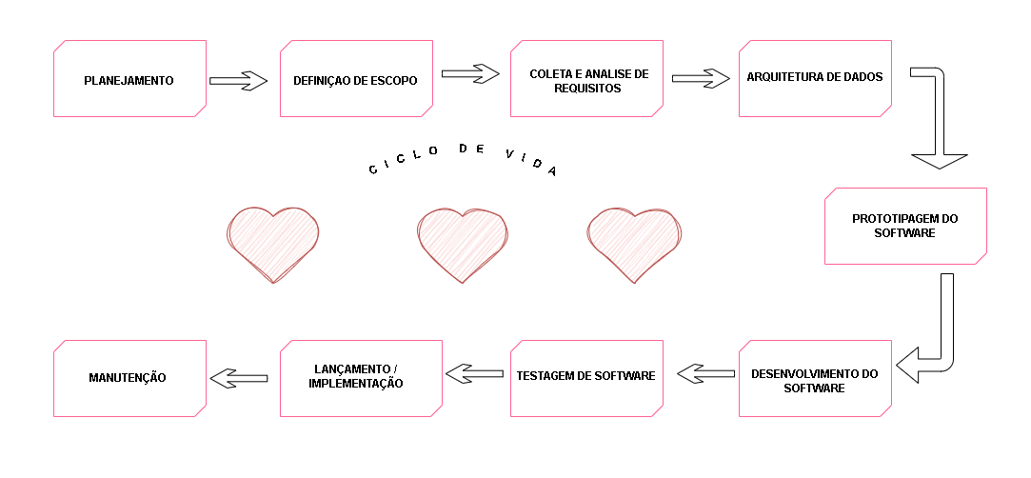
Fonte: Lima, Nascimento ( 2026).

5.1 Requisitos
De acordo com Sommerville (2018), requisitos são as descrições dos serviços que o sistema deve fornecer e as restrições sob as quais ele deve operar. Eles servem para estabelecer um contrato entre o que o desenvolvedor constrói e o que o usuário final espera receber. No projeto Candy Love’s, o levantamento de requisitos foi essencial para garantir que a transição da "culinária de papel" para o digital ocorresse sem falhas lógicas.

5.1.1 Requisitos funcionais
Os requisitos funcionais, segundo Yourdon (1990), definem o que o sistema deve fazer. Eles descrevem as transformações que o software realiza nas entradas para produzir saídas. Em resumo, são as funções e botões que o usuário utiliza para interagir com as receitas.

REQUISITOS FUNCIONAIS

ID | Requisito | Descrição
RF01 | Autenticação de Usuário | O aplicativo deve permitir que o usuário realize login para acessar o conteúdo personalizado.
RF02 | Categorização de Receitas | O sistema deve organizar as receitas em categorias específicas (Bolos, Pudins, Mousses, Salgados, etc.).
RF03 | Módulo de Datas Comemorativas | O app deve apresentar uma seção especial que se altera conforme a época (Natal, Páscoa, Dia do Doce).
RF04 | Exibição de Tutoriais | O aplicativo deve exibir o passo a passo completo das receitas, incluindo ingredientes e modo de preparo.
RF05 | Busca de Receitas | O usuário deve ser capaz de pesquisar por receitas específicas através de palavras-chave.
RF06 | Banco de Dados de Receitas | O sistema deve consultar um banco de dados para recuperar as informações atualizadas das receitas.
Fonte: Lima, Nascimento ( 2026).

5.1.2 Requisitos não funcionais
Para Date (2004), os requisitos não funcionais não estão ligados diretamente às funções, mas às propriedades do sistema, como confiabilidade, tempo de resposta e segurança. Eles garantem que o software seja robusto e eficiente durante o uso.
REQUISITOS NAO FUNCIONAIS

ID | Categoria | Descrição
RNF01 | Interface (UI) | O design deve seguir uma estética romântica e delicada, inspirada no estilo visual do jogo Amor Doce.
RNF02 | Usabilidade (UX) | A navegação deve ser intuitiva, permitindo que o usuário encontre uma receita com poucos cliques.
RNF03 | Portabilidade | O aplicativo deve ser compatível com dispositivos móveis (smartphones).
RNF04 | Desempenho | O carregamento das imagens das receitas não deve ultrapassar 3 segundos em conexões estáveis.
RNF05 | Atualização Sazonal | A interface ou conteúdo deve ser capaz de ser atualizado remotamente para refletir os temas festivos.

Fonte: Lima, Nascimento(2026).

Diagrama de Contexto
O Diagrama de Contexto, também classificado como "Nível 0" do Diagrama de Fluxo de Dados (DFD), representa a visão macroscópica da arquitetura de informações. Segundo Yourdon (1990), esta técnica de modelagem tem como objetivo principal estabelecer o escopo do projeto, delimitando o que pertence ao sistema e o que interage com ele externamente. No Candy Love’s, o diagrama de contexto atua como o alicerce para a estruturação das requisições via PHP, definindo como as entidades externas se comunicam com o núcleo de processamento.
De acordo com Sommerville (2018), a correta identificação das fronteiras do sistema é vital para evitar o "escopo flutuante", garantindo que o fluxo de dados entre os processos internos e os atores externos seja mapeado com precisão. Essa etapa precede o desenvolvimento no VS Code, pois fornece aos desenvolvedores a compreensão de quais interfaces de entrada e saída precisam ser codificadas para suportar o tráfego de informações.
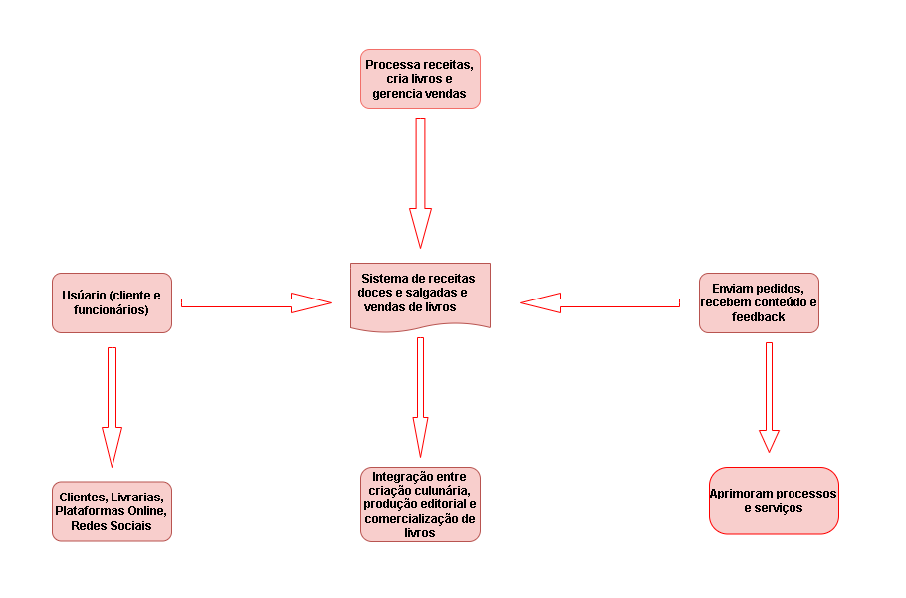
Fonte: Lima, Nascimento (2026)

Diagrama de Fluxo de dados
Para a estruturação lógica do aplicativo Candy Love’s – Receitas, utiliza-se o Diagrama de Fluxo de Dados (DFD). Esta ferramenta é fundamental na engenharia de sistemas para mapear como as informações das receitas e dos usuários transitam dentro do software. Segundo Yourdon (1990), o DFD oferece uma visão clara dos processos funcionais, permitindo visualizar a rede de informações sem se preocupar, inicialmente, com os detalhes técnicos de implementação física.
A representação visual do fluxo de dados no sistema de confeitaria utiliza uma simbologia padronizada que facilita a comunicação entre os desenvolvedores e os usuários. Conforme aponta Sommerville (2018), esses símbolos (geralmente retângulos para entidades, círculos para processos e setas para o caminho dos dados) servem para identificar as entradas, como o cadastro de login e a escolha de categorias (bolos, doces, salgados), e as saídas, que são as receitas exibidas na tela.
O uso do DFD no projeto permite que a lógica de busca por receitas sazonais (como o Especial de Natal ou Páscoa) seja testada visualmente antes mesmo da escrita do código. Isso garante que o fluxo de navegação seja intuitivo, respeitando a premissa de Steve Krug (2016) de que a interface não deve exigir esforço cognitivo excessivo do usuário, apresentando o caminho do dado de forma simples e eficiente.

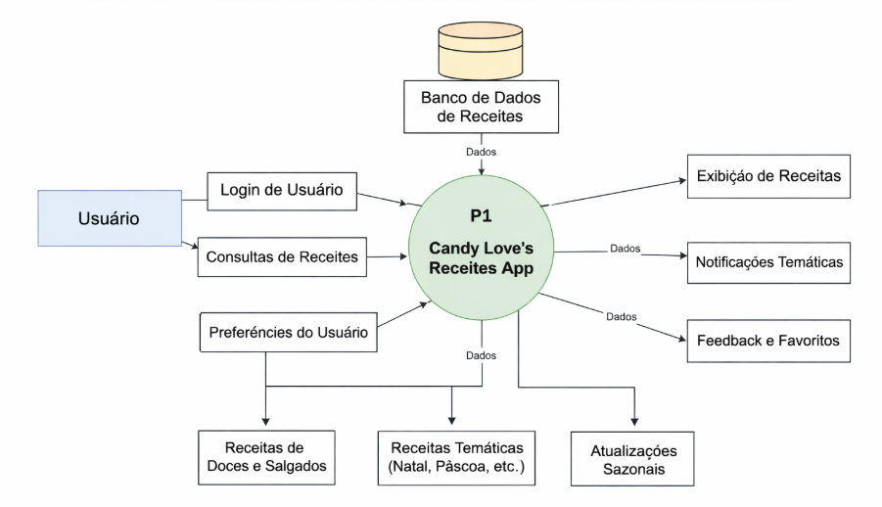
Fonte: Lima, Nascimento (2026)

Diagrama de Entidade e relacionamento
O Diagrama Entidade-Relacionamento (DER) é uma ferramenta de modelagem de dados utilizada para representar a estrutura lógica de um banco de dados. Segundo Peter Chen (1976), o modelo Entidade-Relacionamento permite descrever dados por meio de entidades, que representam objetos ou conceitos do mundo real, seus atributos e os relacionamentos existentes entre eles. O DER é amplamente utilizado na fase de análise e projeto de bancos de dados, pois facilita a compreensão, organização e comunicação da estrutura das informações antes da implementação do sistema.
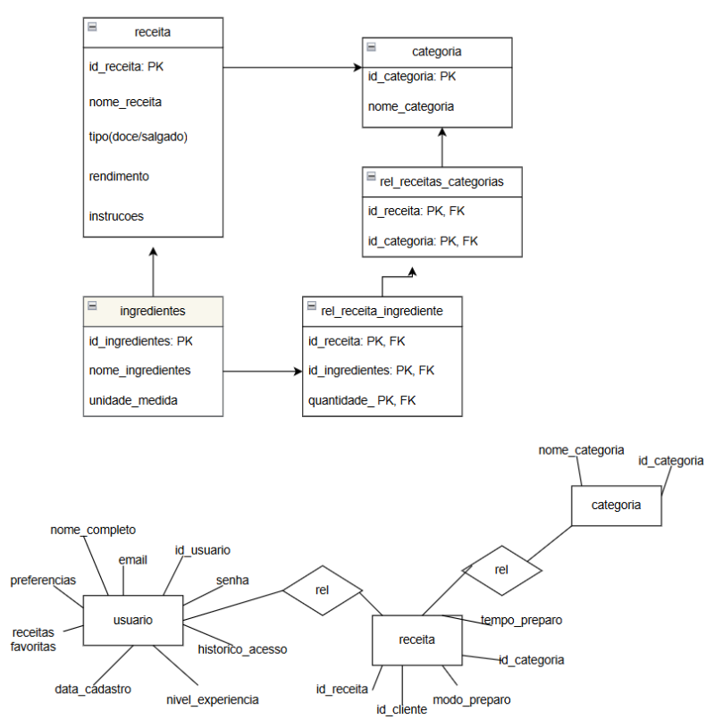
Fonte: Lima, Nascimento (2026)

Dicionário de Dados
O Dicionário de Dados é uma ferramenta fundamental na modelagem de sistemas, pois descreve de forma detalhada os elementos que compõem o banco de dados. Segundo Elmasri e Navathe (2018), o dicionário de dados funciona como um catálogo que documenta cada campo, tipo de dado e restrição, garantindo consistência e integridade das informações. Já Heuser (2009) destaca que a correta definição dos atributos evita redundâncias e assegura a escalabilidade do sistema.
No projeto Candy Love’s – Receitas, o dicionário de dados tem como objetivo registrar as informações necessárias para o funcionamento do aplicativo, como dados de usuários, receitas, categorias, profissionais e agendamentos. Conforme Date (2004), a integridade dos dados deve ser preservada por meio de chaves primárias e estrangeiras, que garantem a correta associação entre tabelas.
Dessa forma, o dicionário de dados não é apenas uma lista de atributos, mas um guia técnico que orienta o desenvolvimento e manutenção do sistema, assegurando que todos os envolvidos tenham uma visão clara e padronizada da base de dados.
USUÁRIOS
COLUNA | TIPO | DESCRIÇÃO | TAMANHO | RESTRIÇÕES
id_usuario | int | Identificador único do usuário | 11 | auto_increment, not null, PK
nome_completo | varchar | Nome completo do usuário | 100 | not null
email | varchar | Endereço de e-mail para login e contato | 100 | unique, not null
senha | varchar | Senha criptografada para acesso | 255 | not null
data_nascimento | date | Data de nascimento do usuário | - | not null
endereco | varchar | Endereço completo | 255 | not null
cidade | varchar | Cidade de residência | 100 | not null
uf | varchar | Unidade Federativa | 2 | not null
preferencia | varchar | Preferência culinária (Doces, Salgados, Ambos) | 20 | null

RECEITAS
COLUNA | TIPO | DESCRIÇÃO | TAMANHO | RESTRIÇÕES
id_receita | int | Identificador único da receita | 11 | auto_increment, not null, PK
titulo | varchar | Nome da receita | 150 | not null
descricao | text | Breve descrição da receita | - | null
categoria | varchar | Tipo (Bolo, Pudim, Mousse, Salgado, etc.) | 50 | not null
ingredientes | text | Lista de ingredientes | - | not null
modo_preparo | text | Passo a passo da preparação | - | not null
data_publicacao | date | Data de cadastro da receita | - | not null
id_profissional | int | Profissional responsável pela receita | 11 | FK, not null

PROFISSIONAIS
COLUNA | TIPO | DESCRIÇÃO | TAMANHO | RESTRIÇÕES
id_profissional | int | Identificador único do profissional | 11 | auto_increment, not null, PK
nome_completo | varchar | Nome completo do profissional | 100 | not null
funcao | varchar | Função (Chef, Confeiteiro, Editor) | 50 | not null
email | varchar | Endereço de e-mail | 100 | unique, not null
telefone | varchar | Contato telefônico | 15 | null
permissao | varchar | Nível de acesso (Visualização, Edição, Publicação) | 20 | not null

AGENDAMENTOS
COLUNA | TIPO | DESCRIÇÃO | TAMANHO | RESTRIÇÕES
id_agendamento | int | Identificador único do agendamento | 11 | auto_increment, not null, PK
evento | varchar | Nome do evento (Natal, Páscoa, Dia do Doce) | 50 | not null
data_agendada | date | Data definida para publicação | - | not null
horario | time | Horário da publicação | - | not null
id_profissional | int | Profissional responsável pelo conteúdo | 11 | FK, not null
status | varchar | Situação (Pendente, Concluído, Cancelado) | 20 | not null
CATEGORIAS
COLUNA | TIPO | DESCRIÇÃO | TAMANHO | RESTRIÇÕES
id_categoria | int | Identificador único da categoria | 11 | auto_increment, not null, PK
nome_categoria | varchar | Nome da categoria (Bolos, Pudins, Mousses, etc.) | 50 | not null
descricao | text | Breve descrição da categoria | - | null

Fonte: Lima, Nascimento (2026)

Diagrama de Caso de Uso
O Diagrama de Caso de Uso é uma ferramenta da UML (Unified Modeling Language) que representa as interações entre os usuários e o sistema, mostrando de forma visual as principais funcionalidades do aplicativo. Ele serve para identificar os requisitos funcionais e compreender como cada ator (usuário ou administrador) se relaciona com o sistema.
No contexto do projeto Candy Love’s – Receitas, o diagrama descreve como o aplicativo permite que os usuários realizem ações como fazer login, buscar receitas, visualizar doces e salgados, além de acessar conteúdos temáticos em datas comemorativas como Páscoa e Natal. O administrador, por sua vez, é responsável por gerenciar o sistema, atualizar receitas e controlar usuários.
A estrutura do diagrama reflete o fluxo de interação entre os atores e o sistema:
O Usuário acessa o aplicativo, faz login e busca receitas.
O sistema oferece opções de doces e salgados, com funcionalidades incluídas no processo de busca.
Em períodos festivos, o sistema estende suas funções para apresentar receitas especiais de Páscoa e Natal.
O Administrador atua nos bastidores, garantindo que o conteúdo esteja atualizado e o sistema funcione corretamente.
Essa representação é essencial para o desenvolvimento do projeto, pois organiza as funcionalidades, facilita o entendimento da equipe técnica e orienta o processo de codificação. Além disso, reforça o compromisso do aplicativo com uma experiência de uso intuitiva e temática, alinhada à proposta romântica e delicada da confeitaria digital.
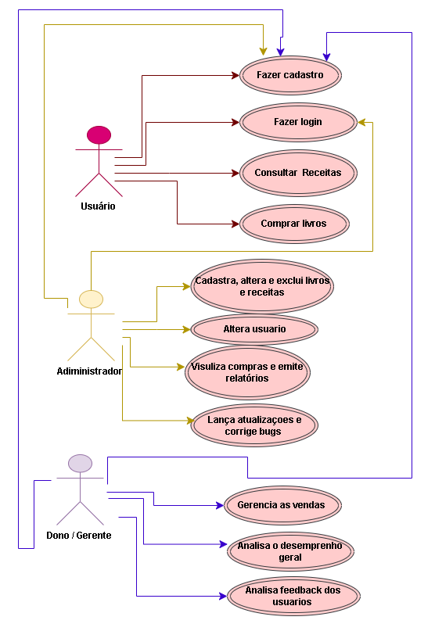

Fonte: Lima, Nascimento (2026)

Cadastrar
Passo 1: Acessar o sistema – O usuário deve abrir o aplicativo Candy Love’s – Receitas em seu dispositivo móvel ou navegador de internet.
Passo 2: Tela inicial – Na página principal, o usuário visualizará informações gerais sobre o aplicativo e o menu superior com as opções “Cadastro” e “Login”.
Passo 3: Selecionar opção de cadastro – No menu superior, clicar em “Cadastro/Login” e escolher “Cadastro”.
Passo 4: Preencher informações pessoais – Inserir os dados obrigatórios: Nome Completo, E-mail, Data de Nascimento, Senha, Endereço Completo, Cidade e UF. Passo 5: Preferências culinárias – Selecionar as categorias de interesse (Doces, Salgados ou Ambos), permitindo que o sistema personalize as recomendações. Passo 6: Revisão dos dados – Conferir todas as informações inseridas e realizar eventuais correções antes da finalização.
Passo 7: Conclusão do cadastro – Clicar em “Concluir Cadastro”. O sistema validará os dados e, caso estejam corretos, exibirá uma mensagem de confirmação. Se houver inconsistências, o sistema apresentará uma mensagem de erro solicitando correção.
Passo 8: Redirecionamento – Após o cadastro bem-sucedido, o usuário será direcionado à tela principal do aplicativo, onde poderá explorar as receitas disponíveis.

Logar
Passo 1: Acessar o sistema – Abrir o aplicativo Candy Love’s – Receitas e localizar o menu superior.
Passo 2: Selecionar opção de login – Clicar em “Cadastro/Login” e escolher “Login”.
Passo 3: Inserir credenciais – Informar o E-mail e a Senha cadastrados anteriormente.
Passo 4: Revisão – Verificar se os dados inseridos estão corretos.
Passo 5: Acesso – Clicar em “Entrar” para acessar o sistema.
Passo 6: Redirecionamento – O usuário será levado à tela inicial personalizada, onde poderá visualizar receitas, categorias e atualizações temáticas.
Passo 7: Mensagem de erro – Caso o login não seja validado, o sistema exibirá uma mensagem informando o erro e solicitará nova tentativa.

Cadastro de funcionário/profissional
Passo 1: Acesso administrativo – O administrador deve realizar login no painel de controle do aplicativo.
Passo 2: Menu de gerenciamento – No painel lateral, selecionar “Gerenciar Usuários” e clicar em “Cadastrar Profissional”.
Passo 3: Inserir informações – Preencher os campos obrigatórios: Nome Completo, Função (Chef, Confeiteiro, Editor, etc.), E-mail, Telefone, Data de Nascimento e Senha de acesso.
Passo 4: Definir permissões – Escolher o nível de acesso do profissional (Visualização, Edição ou Publicação de receitas).
Passo 5: Revisão – Conferir os dados inseridos e realizar ajustes, se necessário. Passo 6: Finalização – Clicar em “Salvar Cadastro”. O sistema validará as informações e exibirá uma mensagem de sucesso.
Passo 7: Confirmação – O profissional cadastrado poderá acessar o sistema com suas credenciais e desempenhar suas funções conforme as permissões definidas.

Consultar profissionais
Passo 1: Acesso administrativo – O administrador deve realizar login no sistema. Passo 2: Menu de consulta – No painel lateral, selecionar “Profissionais”.
Passo 3: Busca – Utilizar o campo de pesquisa para localizar o profissional desejado pelo nome, função ou data de cadastro.
Passo 4: Visualização – Clicar sobre o perfil do profissional para visualizar informações detalhadas, como especialidade, receitas publicadas e status de atividade.
Passo 5: Edição – Caso necessário, o administrador poderá editar ou excluir o cadastro diretamente nesta tela.
Passo 6: Confirmação – Após qualquer alteração, o sistema exibirá uma mensagem de sucesso confirmando a atualização.

Agendamento
Passo 1: Acesso ao sistema – O administrador ou profissional autorizado deve realizar login no aplicativo.
Passo 2: Menu de agendamento – No painel principal, selecionar “Eventos e Datas Comemorativas”.
Passo 3: Escolher evento – Selecionar o evento desejado (ex.: Natal, Páscoa, Dia do Doce).
Passo 4: Definir data – Escolher a data e o horário para publicação das receitas temáticas.
Passo 5: Selecionar responsável – Indicar o profissional encarregado pela criação ou revisão das receitas.
Passo 6: Revisão – Verificar se todas as informações estão corretas antes de confirmar.
Passo 7: Conclusão – Clicar em “Salvar Agendamento”. O sistema exibirá a mensagem:
“Agendamento concluído com sucesso! As receitas serão publicadas automaticamente na data selecionada.”
Passo 8: Atualização – O sistema armazenará o agendamento no banco de dados e notificará o profissional responsável quando a data estiver próxima.

Diagrama de Classe
O Diagrama de Classes atua como a espinha dorsal da modelagem estrutural em sistemas orientados a objetos. Conforme estabelecido por Booch et al. (2012), sua função primordial é descrever a estrutura estática do software, detalhando as classes que compõem o sistema, seus atributos internos, comportamentos (métodos) e as conexões lógicas estabelecidas entre essas entidades.
Na visão de Bezerra (2015), este diagrama transcende a simples representação visual, funcionando como um contrato para a implementação do código. Ele define as regras de multiplicidade e as associações, determinando como as instâncias de diferentes objetos interagem e trocam informações. Essa organização permite que o desenvolvedor preveja o comportamento do software antes mesmo do início da codificação.
Além disso, a construção rigorosa das classes é um fator determinante para a qualidade técnica do projeto. Segundo Pressman (2016), o uso de diagramas de classes facilita a aplicação de princípios de modularidade e reutilização de código. Isso resulta em sistemas mais estáveis e fáceis de manter, pois permite identificar claramente as responsabilidades de cada componente dentro da arquitetura global do sistema de informação.
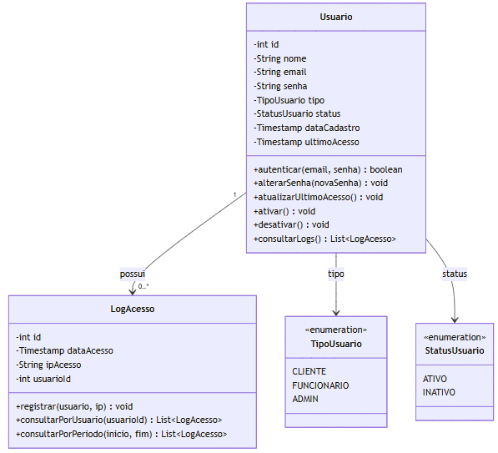
Fonte: Lima, Nascimento (2026)

Diagrama de Sequência
O Diagrama de Sequência é um dos diagramas comportamentais da UML (Unified Modeling Language), utilizado para representar a interação entre atores, objetos ou componentes de um sistema ao longo do tempo. De acordo com Grady Booch, James Rumbaugh e Ivar Jacobson (2005), esse diagrama descreve a troca de mensagens entre os participantes de um processo, evidenciando a sequência cronológica das operações necessárias para a execução de uma funcionalidade. Sua utilização contribui para a compreensão do comportamento dinâmico do sistema e para a especificação detalhada dos casos de uso.
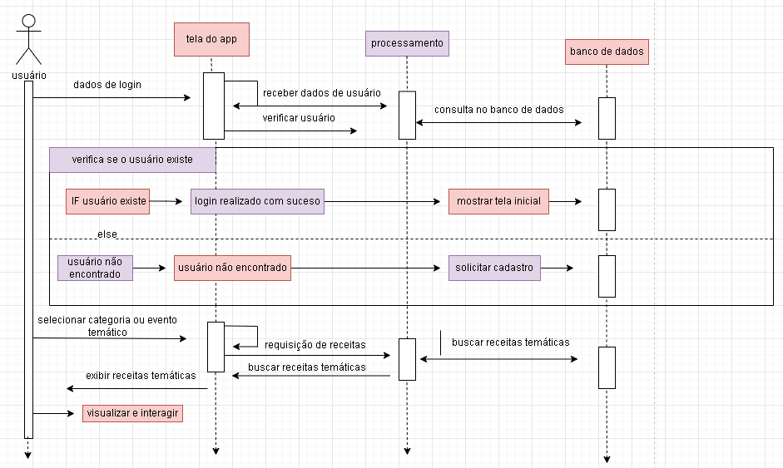

Fonte: Lima, Nascimento (2026)

Diagrama de Atividade
O Diagrama de Atividade é uma representação visual utilizada na UML (Unified Modeling Language) para descrever o fluxo de ações e decisões dentro de um sistema. Ele mostra como os processos se conectam, permitindo entender o comportamento dinâmico do aplicativo. Segundo Pressman (2016), esse tipo de diagrama “modela o fluxo de trabalho de um sistema, evidenciando as etapas e condições que direcionam as ações”.
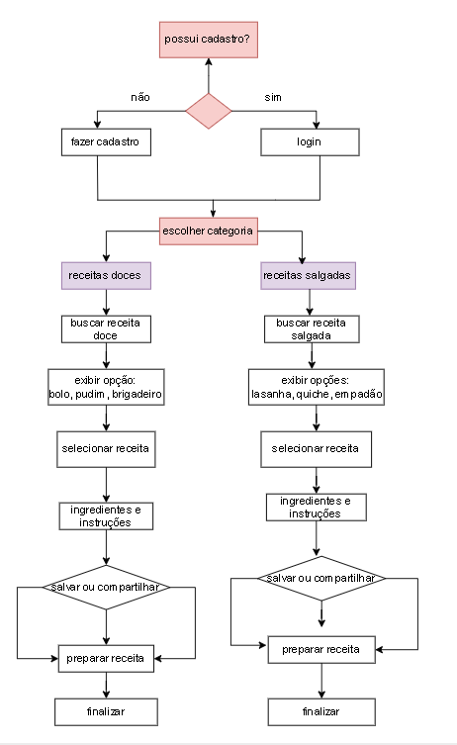

Fonte: Lima, Nascimento (2026)

Telas

ACESSAR CONTA
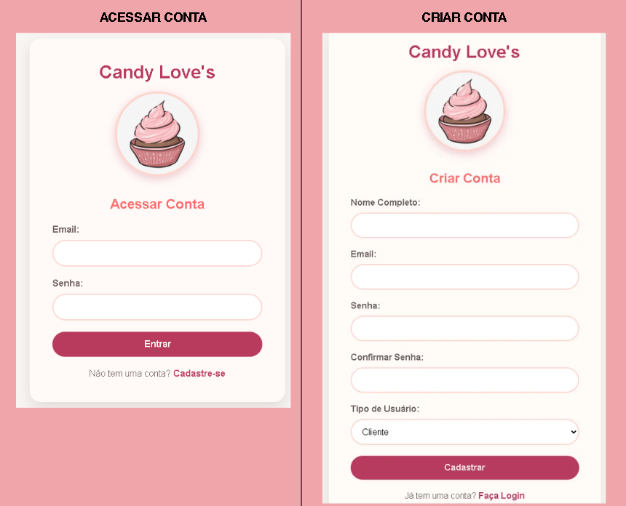

PÁGINA INICIAL
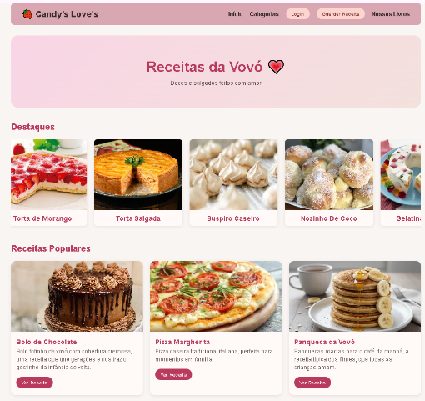

PAINEL DO USUÁRIO
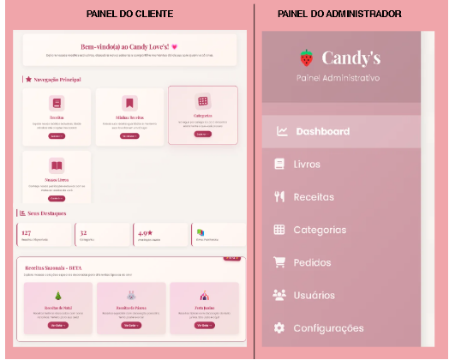

PAINEL SAZONAL
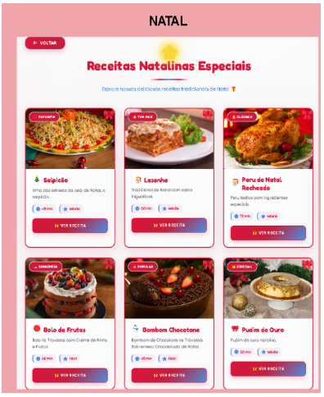

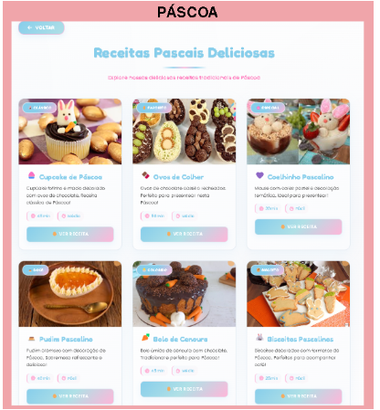

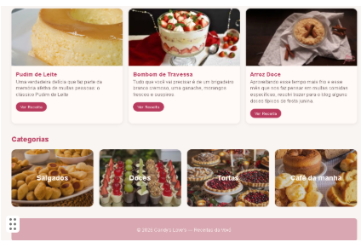

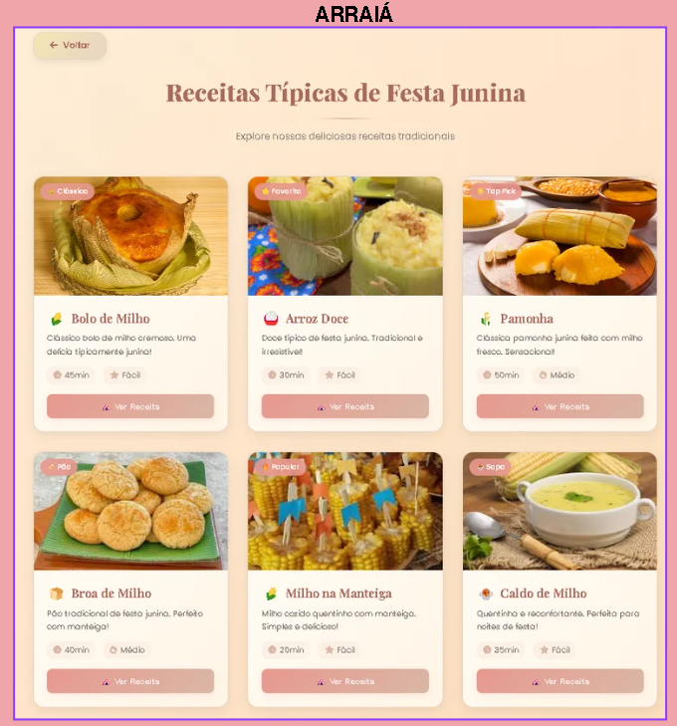

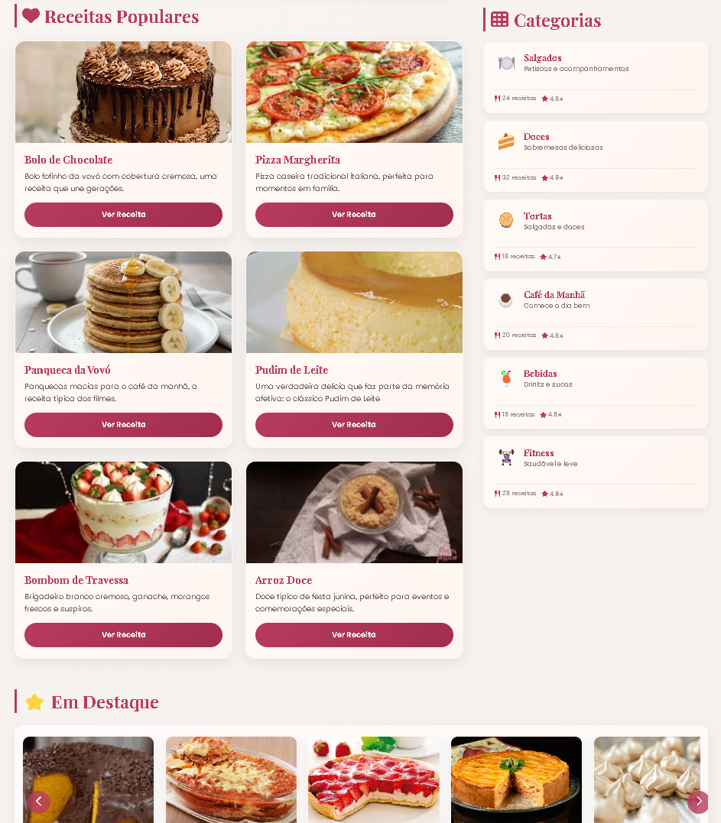

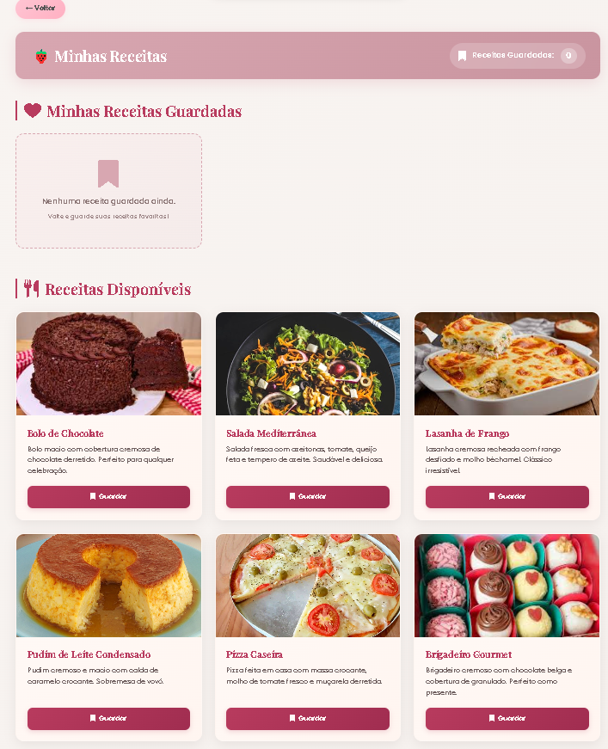

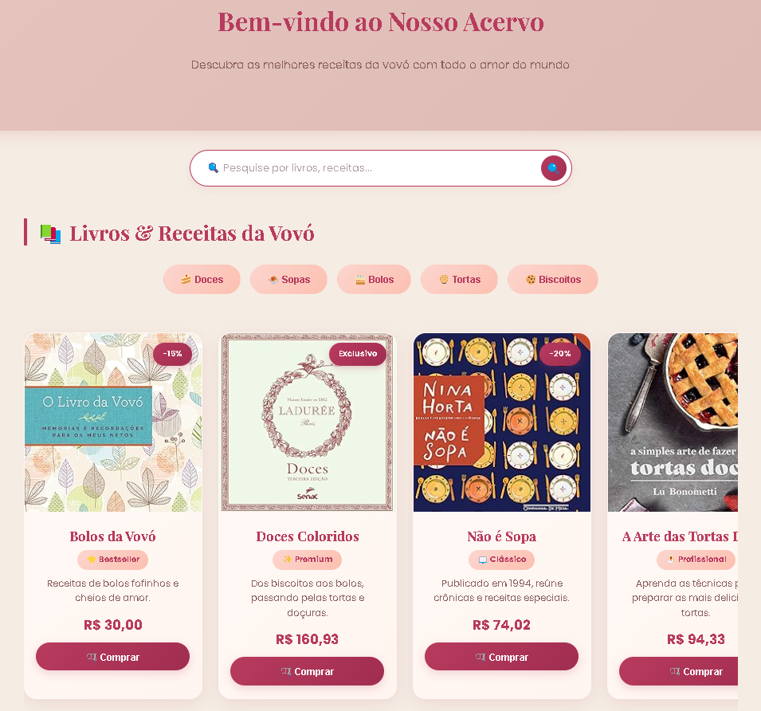

Conclusão
O desenvolvimento do Candy Love’s – Receitas mostrou que é possível unir tecnologia, culinária e criatividade em uma única proposta. O aplicativo foi pensado para facilitar o acesso às receitas, organizando os conteúdos em categorias e oferecendo recursos relacionados a diferentes datas comemorativas, além de uma identidade visual inspirada no universo romântico e da confeitaria.
Durante o desenvolvimento do projeto, foram aplicados conhecimentos relacionados à programação, banco de dados, desenvolvimento de interfaces e organização de informações. A construção do sistema também permitiu à dupla compreender melhor as etapas envolvidas na criação de uma aplicação, desde a definição das ideias e funcionalidades até os testes e ajustes realizados ao longo do desenvolvimento.
A escolha do tema do aplicativo não foi aleatória. A proposta surgiu da união entre referências que fizeram parte da nossa trajetória e o interesse pela culinária. O jogo Amor Doce, que fez parte da infância e serviu como uma das inspirações para a identidade visual do projeto, foi unido ao nosso interesse por receitas e pelo universo da confeitaria. Para um dos integrantes, a culinária também possui um significado afetivo, relacionado às lembranças de momentos vivenciados com suas avós e ao contato com receitas desde a infância. Essas experiências contribuíram para tornar a escolha do tema mais pessoal e significativa.
Ao final, o Candy Love’s – Receitas atende à proposta de reunir receitas de doces e salgados em um único ambiente, permitindo sua organização por categorias e a criação de conteúdos relacionados a diferentes ocasiões. O projeto também possibilita futuras melhorias, como a inclusão de vídeos tutoriais, integração com redes sociais, recomendações personalizadas e novas formas de interação com os usuários.
Mais do que a conclusão de um projeto acadêmico, o desenvolvimento do Candy Love’s – Receitas representa a união entre os conhecimentos adquiridos durante o curso, a criatividade e interesses que fizeram parte da nossa trajetória. Dessa forma, o projeto demonstra como a tecnologia pode ser utilizada para transformar uma atividade cotidiana, como cozinhar, em uma experiência digital que também pode carregar significado, criatividade e memória afetiva.

REFERÊNCIAS
BEZERRA, Eduardo. Princípios de Análise e Projeto de Sistemas com UML. 3. ed. Rio de Janeiro: Elsevier, 2015.

BOOCH, Grady; RUMBAUGH, James; JACOBSON, Ivar. UML: guia do usuário. 2. ed. Rio de Janeiro: Elsevier, 2012.

CHACON, Scott; STRAUB, Ben. Pro Git. 2. ed. New York: Apress, 2014.

DATE, C. J. Introdução a Sistemas de Bancos de Dados. 8. ed. Rio de Janeiro: Elsevier, 2004.

DUCKETT, Jon. HTML e CSS: projete e construa websites. Rio de Janeiro: Alta Books, 2011.

DUCKETT, Jon. JavaScript e JQuery: desenvolvimento de interfaces web interativas. Rio de Janeiro: Alta Books, 2014.

ELMASRI, Ramez; NAVATHE, Shamkant B. Sistemas de banco de dados. 7. ed. São Paulo: Pearson Education do Brasil, 2018.

GIL, Antonio Carlos. Como elaborar projetos de pesquisa. 5. ed. São Paulo: Atlas, 2011.

GOMES, André. Gastronomia: a arte de comer bem. São Paulo: Editora Senac, 2004.

HEUSER, Carlos Alberto. Projeto de Banco de Dados. 6. ed. Porto Alegre: Bookman, 2009.

KRUG, Steve. Não me faça pensar: atualizado para a Web e Mobile. Rio de Janeiro: Alta Books, 2016.

MACEDO, Flávio. Desenvolvimento Web com PHP e MySQL. São Paulo: Érica, 2010.

NIEDERAUER, Juliano. PHP para quem conhece PHP. 5. ed. São Paulo: Novatec, 2017.

PRESSMAN, Roger S.; MAXIM, Bruce R. Engenharia de Software: uma abordagem profissional. 8. ed. Porto Alegre: AMGH, 2016.

SILVEIRA, Paulo. Visual Studio Code: produtividade na ponta dos dedos. São Paulo: Casa do Código, 2021.

SOMMERVILLE, Ian. Engenharia de software. 10. ed. São Paulo: Pearson Education do Brasil, 2018.

TIDWELL, Jenifer. Designing Interfaces: patterns for effective interaction design. 2. ed. Sebastopol: O'Reilly Media, 2012.

YOURDON, Edward. Análise Estruturada Moderna. Rio de Janeiro: Campus, 1990.

Especialista em Educação Permanente: Saúde e educação pela FioCruz – Fundação Osvaldo Cruz. Especialista em tecnologias da Informação pela UNIVEL – União Educacional de Cascavel. Pedagoga formada pela UNIPAR – Universidade Paranaense. Professora do núcleo técnico do Estado do Paraná – Ensino médio técnico. ² Especialização em Ciência de Dados,.FACULDADE FOCUS, FOCUS, Brasil. Graduação em Sistemas de informação.UNIMEO, UNIMEO, Brasil.

